Óravázlat – informatika
(Digitális Témahét – 2019.4.9.)

Oktatási téma: Algoritmusok írása, bevezetés a Python fejlesztői környezetbe, változók

Óratípus: gyakorló óra

Osztály: 1. (magyarországi: 9. vagy 10.)

Megjegyzés: A tanítási óra előzménye egy tanóra, amelyen a diákok már megismerkedtek a folyamatábra készítés és az abból létrehozható egyszerű Python program létrehozásával.

A tematikus témakör kognitív céljai:
- Azonosítsa a problémát, amelyet algoritmikusan fog megoldani
- Fogalmazza meg és nem formálisan (természetes nyelven) fejezze ki a megoldás ötletét
- Azonosítsa a bemeneti információkat a feladatból
- Írja le a várt kimeneteket, eredményeket, eseményeket
- Hozzon létre egyszerű algoritmust egy adott probléma megoldására
- Használja fel a nyelvet az algoritmikus megoldás megírásához (használja fel a nyelv szerkezetét és alkalmazza a nyelv szabályait) - Ismerje a fejlesztői környezet alapvető utasításait, felépítését
- Hozzon létre forráskódot és értelmezze a forráskódot az új rögzített szabályok alapján – nyelvtan (amelyek az algoritmusok beírásához szükségesek)
- Írjon meg egy egyszerű programot az előzőleg létrehozott algoritmus alapján
- Hozzon létre és szerkesszen parancsokat, értékelje ki a parancsok sorrendjét, szerkessze a parancsok sorrendjét (parancs hozzáadása, törlése, parancsok sorrendjének megváltoztatása)
- Azonosítsa a feladatmegadásból, hogy melyik adatokat kell megőrizni, tehát amelyek változnak (ezért szükségük van változók használatára)
- Oldja meg a problémákat, amelyekben meg kell őrizni és később használja fel az elmentett értékeket (kifejezésekben)
- Állítsa be a változó értékét (hozzárendelés)
- Dolgozzon a be- és kimenetekkel

Affektív célok: Megerősíteni a kooperációt és a kommunikációt
Pszichomotorikus és digitális célok: Manipulálni a digitális szoftveres (online eszközök) és hardveres (interaktív tábla, táblagép, laptop) eszközökkel
Tantárgyközi kapcsolatok: matematika (logika)
Munkaformák: frontális oktatás, egyéni munka, páros munka, IKT használat
Didaktikus eszközök:
- hardver – laptop (a diákok létszámával megegyező darabszám), dataprojektor, interaktív tábla, táblagép (a folyamatábra elemeinek és a python forráskód elemeinek alapján), internetkapcsolat
- szoftver – draw.io (folyamatábrakészítő), Python Tutor (online kompilátor és vizualizációs eszköz), Google Chrome böngésző
Előkészület:
1 kiválasztott folyamatábra elemei feltöltve egyesével külön url címek alatt.
1 kiválasztott python forráskód sorai feltöltve egyesével külön url címek alatt.

A tanítási óra szerkezete:

A tanítási óra szerkezete | Módszer | Tanítási/tanulási tevékenység | Didaktikai technika | Időtartam
Szervezési szakasz | - | A jelenlét ellenőrzése / beírás az osztálykönyvbe vagy az elektronikus osztálykönyvbe |  | 1-2 perc
Motivációs szakasz | Motivációs elbeszélés | A tanító röviden felvázolja, hogy a tanítási órán több hardver (táblagép és laptop) és szoftver (folyamatábrakészítő és online fordító) fognak dolgozni, ami megkönnyíti a munkájukat és segíti az algoritmizáció és programozás megértését. |  | 1-2 perc
Fixációs szakasz | Szintézis (szervezési forma: csoportos <egész csoport> és egyéni) | A tanár kiosztja az url linkeket, amelyeket a tanulók megnyitnak a táblagépeken. A tanulók önállóan keresik a megfelelő folyamatábra sorrendet (ilyenkor a diákok mozoghatnak a táblagépekkel). Ha kialakult a sorrend a diákok egyesével elemenként létrehozzák a helyes folyamatábrát a draw.io eszköz segítségével (mindig 1 diák dolgozik az interaktív táblával a többiek a laptokon dolgoznak) | táblagép, projektor, interaktív tábla, laptop, draw.io | 13 perc
Fixációs szakasz | Reproduktív módszer – részben felfedező módszer | A diákok a tanár segítségével együtt hozzák létre a folyamatábra alapján a python forráskódot. | projektor, interaktív tábla, laptop, Python Tutor | 10 perc
Fixációs szakasz | Szintézis (szervezési forma: csoportos <egész csoport> és egyéni) | A tanár kiosztja az url linkeket, amelyeket a tanulók megnyitnak a táblagépeken. A tanulók önállóan keresik a megfelelő python forráskód sorrendet (ilyenkor a diákok mozoghatnak a táblagépekkel). Ha kialakult a sorrend a tanár begépeli a tanári gépbe a diákok által felállított sorrend alapján az egyes sorokat. | táblagép, projektor, interaktív tábla, laptop, draw.io | 9 perc
Fixációs szakasz | Reproduktív módszer – részben felfedező módszer | A forráskód alapján a diákok egyesével elemenként létrehozzák a helyes folyamatábrát a draw.io eszköz segítségével (mindig 1 diák dolgozik az interaktív táblával a többiek a laptokon dolgoznak) | projektor, interaktív tábla, laptop, Python Tutor | 8 perc
Diagnosztikai – befejező szakasz | A tudás és a készségek ismétlésének és gyakorlásának módszere – házi feladat | A pedagógus felvázolja a házi feladatot – a tanulóknak az órán látottak és tanultak alapján saját folyamatábrát és az alapján forráskódot kell készíteni (saját ötlet) | draw.io, Python Tutor | 1 perc

A feltüntetett táblázatból kiolvasható, hogy implementáltuk az online eszközöket és a digitális hardvert az adott téma szemléltetésére és elmélyítésére. Mivel nagyon sok diáknak gondot okoz az algoritmizáció, amely főleg abból ered, hogy nem tudják értelmezni a program működésének lényegét (nem látják az összefüggéseket) ezért a vizualizáció és a motiváció nagyon fontos.
A tanítási óra menete
1. Az óra elején a pedagógus megkéri a tanulókat, hogy válasszanak egy táblagépet. A táblagépek mennyisége függ a tanulók számától és a folyamatábra vagy python forráskód részeinek mennyiségétől. Az egyik csoportomban 8 a másikban 10 volt a teljes létszám. Mindkét esetben a folyamatábra és a python forráskód 8 részből állt, így a második csoportban ketten párban dolgoztak.
A tanár miután kiosztja az egyes url címeket papírcetliken a diákok feladata megnyitni ezeket a táblagépeken. Az egyes elemeket webtárhelyen érdemes létrehozni, pl.
forrasweboldal/python/1/asdf.html
ahol a forrasweboldal a webtárhely, a python jelöli a használt programozási nyelvet az 1-es szám az első feladatot és az asdf pedig egy tetszőleges négykarakteres html weboldalt. Fontos, hogy nem szabad a html aloldalakat számokkal sorrendben elnevezni, nehogy a tanulók ebből következtessék ki a sorrendet.
1. kép: Minta a weboldal tartalmára
A fenti képen a folyamatábra egyik eleme található. A tanulók feladata megbeszélni és közösen eldönteni, hogy mi a helyes sorrend. A tanár csak megfigyelőként esetleg segítőként van jelen.
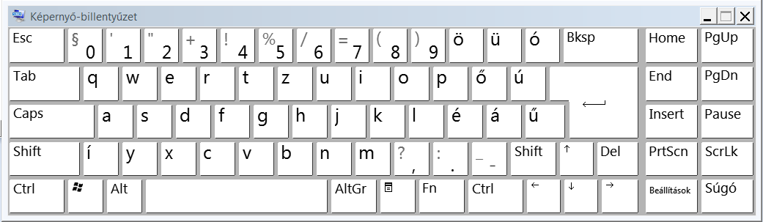
2. Miután megszületett a sorrend (még ha rossz is), a tanulók az általuk felállított sorrendben kijönnek az interaktív táblához és felrajzolják a folyamatábra részeit. Ehhez a draw.io folyamatábraszerkesztő online eszközt érdemes alkalmazni, ahol a szövegek bevitelére teljesen megfelel az OSK Windows billentyűzet (laptopon). Ha a végső sorrendben hiba lenne, még javítható.
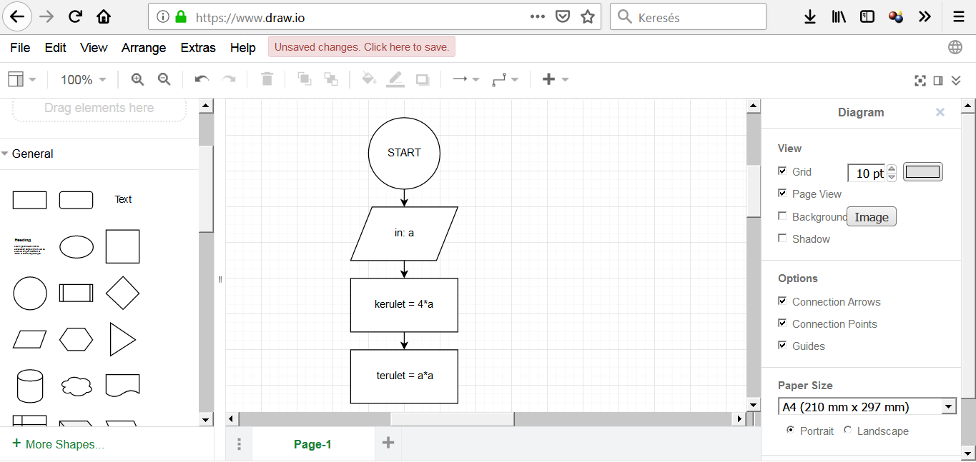
2. kép: draw.io folyamatábrakészítő eszköz
3. A folyamatábra létrehozása után a tanulók a laptopon megnyitják a pythontutor.com online vizualizáló fordítót. A képernyő bal oldalára kerül a folyamatábra a másik oldalára egy másik böngészőben a fordító. A diákok a tanár segítségével megírják a helyes forráskódot követve a folyamatábrát. Sokszor itt jönnek rá a tanulók, hogy miért is volt helytelen az eredeti sorrendjük, amikor a futtatáskor logikai hiba lép fel (pl. kiíratnák az eredményt, mikor még nem is számolták ki). A pythontutor segítségével a tanuló látja is, hogy hogyan működik a program, hiszen a sorok egymás után kerülnek fordításra ráadásul az egyes változók tartalma is a monitoron található.
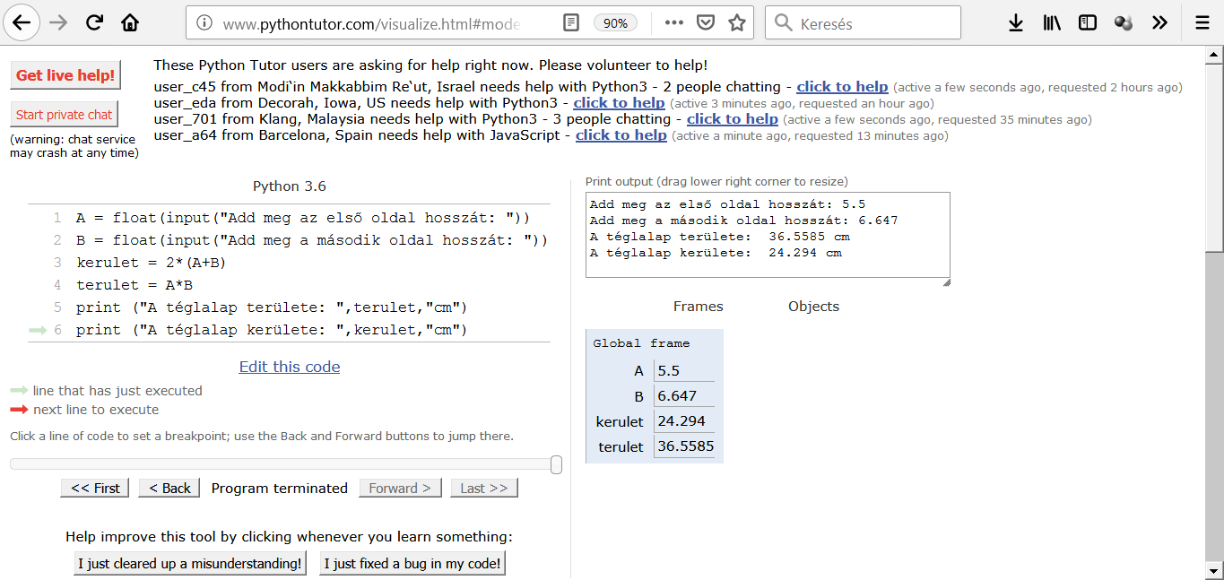
3. kép: Python Tutor
4. A második feladat hasonló, mint az első (tartalmilag is – pl. eddig a négyzet területét, kerületét akartuk kiszámítani, most pl. a téglalapét), csak kibővíthetjük plusz bemenetekkel, esetleg valami új paranccsal (pl. int helyett float adunk meg bekéréskor). A különbség az előző esethez képest, hogy a tanulók most az url címek alatt nem egy folyamatábra elemeit, hanem egy python forráskód sorait nyitják meg. A feladatuk ugyanaz, meglelni a helyes sorrendet. A helyes sorrend megfejtése után a tanár a diákok segítségével begépeli a sorokat, majd a tanulók önálló feladata létrehozni a folyamatábrát. Tehát itt a sorrend pont az ellenkezője, mint az első esetben (előfordulhat, hogy egy gyengébb csoport esetén erre már nem jut idő, házi feladatra plusz pontokért feladható a feladat).
5. Az utolsó diagnosztikai – befejező szakaszban a tanulók házi feladatként saját ötlettel állhatnak elő (saját folyamatábra és az arra elkészített python forráskód). Így a tanulóknak továbbra is fel kell használni a draw.io és pythontutor.com online eszközöket otthon is. A következő órán a legjobb ötlet (ötletek) meg is programozhatóak.

